**Имена:** Стилян Саравски

**Дата: 2018-01-23 Предмет: Увод в програмирането с Java**

**имейл:** [**steli.saravski@gmail.**](mailto:steli.saravski@gmail.)**com GitHub:** https://github.com/steli29/Lottery

Тото

**1. Условие**

Създайте свой Спортен Тотализатор. Въвеждате 6 числа от 49 възможни. Програмата тегли 6 числа в три кръга и ви казва колко са познатите числа и имате ли печалба. **Проекта вклюва графичен интерфейс.**

**2. Въведение**

Приложението е реализирано на платформата Java.

**3. Теория**

Визуализацията на програмата е направена чрез GUI библиотеката Swing, вградена в самият компилатор InteliJ – многоезична среда за разработване на софтуер, която включва интегрирана среда за разработка (IDE).

**4. Използвани технологии**

В текущата програма са използвани описателно именувани методи, всеки един от който се „задейства“ при натискането на определен визуален обект (Check Box , Button). Тези обекти са подредени върху една единствена рамка(прозорец).

**5. Инсталация и настройки**

Трябва да имате инсталирана Java на компютъра си, която може да изтеглите от тук: <https://java.com/en/download/> , след което стартирате Lottery.java файла, който се намира в подпапка src на главната директория на програмата.

**6. Кратко ръководство на потребителя**

След стартирането на програмата се показва нов прозорец с числата от 1 до 49 със съответните Checkbox-ове а над тях инструкции за употреба на приложението. След маркирането на избраните 6 числа, настискате бутона „ Натиснете тук за да проверите печалбата“ ,намиращ се над числата. Веднага след натискането му ще ви се покаже нов прозорец, на който са изписани изтеглените числа от 3те тегления и печалбата най-отдолу на прозореца. Ако искате да започнете нова игра натискате бутона „Нова игра“, отмаркирате предишните числа и избирате нови 6.

*Забележка : печалбата се определя от максималният брой познати числа във всяко едно теглене. Ако в първото теглене познаете 1 число а във второто 2, печалбата е само от второто теглене.*

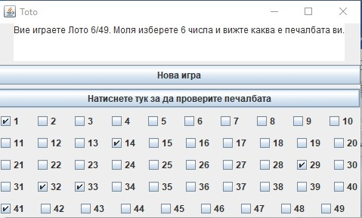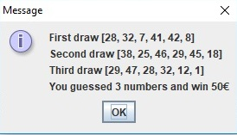

**7. Примерни данни**

Маркирате 6 числа например 1,14,29,32,41,33. Натискате бутона за проверка на печалбата и на новият прозорец от първото теглене са излезли например

числата – 28, 32,7,41,42,8.

При второ теглене например - 38,25,46,29,45,28 и при третото – 29, 47, 28, 32, 12, 1. От третото теглене сте познали 3 числа – 1, 29, 32 и вашата печалба е 50 евро.

**8. Описание на програмния код**

Някои от по-важните класове в програмата са:

Lottery - основният екран в програмата, мястото от където то стартира. В него имаме 49 кутийки за маркиране на числата, най-отгоре текстово поле с инструкции за ползване на програмата, бутон „ Проверка на печалбата“ и бутон „Нова игра“. Също така съдържа няколко метода за изчисление на печалбата, максимален брой познати числа, генериране на числата от 3те тегления

Public Lottery() – отговаря за изпълняването на действията на бутоните и кутийките за маркиране числата. В този клас за всяка кутийка, при маркиране се добавят числата в нов ArrayList от тип Integer.При натискането на бутонът „ Проверка на печалба“ излиза нов Message Dialog прозорец.

**9. Приноси на курсиста, ограничения и възможности за бъдещо разширение**

Програмата е проста и лесна за употреба. Представлява забавна игра на тото, при която човек ако няма късмет в истинското тото за печалба, тук може безброй много пъти да участва и да „печели“ джакпота. При бъдещо разширение може да бъдат включени 6/42, 5/35, възможност за въвеждане на бюджет от който програмата „взима“ пари за игра.

**10. Използвани източници**

- http://nau4i.me/java/java-swing-gui

- https://www.youtube.com/watch?v=5vSyylPPEko